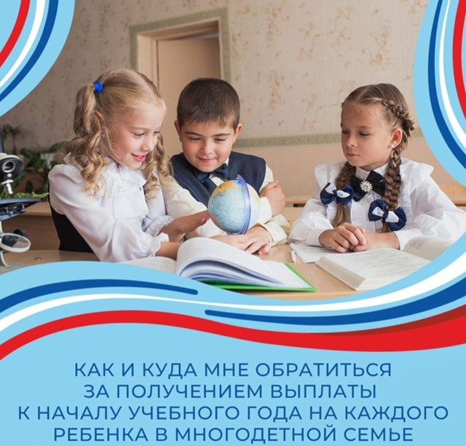

Ежегодное пособие к началу учебного года на обучающихся общеобразовательных организаций из многодетной семьи для приобретения одежды для посещения учебных занятий, а также спортивной формы

Категория получателей — один из родителей (опекунов, попечителей) многодетной семьи на каждого совместно проживающего с ним ребенка, обучающегося в общеобразовательной организации на территории Брянской области.

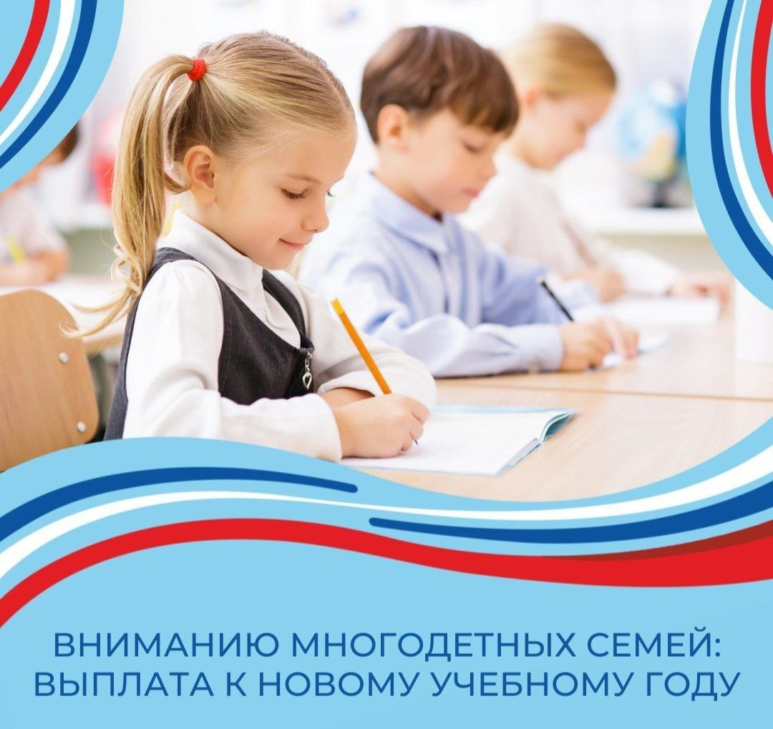
Размер пособия составляет 10 000 рублей.

Сроки назначения и выплаты

Единовременное пособие на школьников из многодетной малообеспеченной семьи к началу учебного года и ежегодное пособие к началу учебного года на обучающихся общеобразовательных организаций из многодетной семьи для приобретения одежды для посещения учебных занятий, а также спортивной формы назначается и выплачивается, если обращение за ним последовало начиная с 1 июня и не позднее 1 декабря текущего года.

Куда обращаться — в отдел социальной защиты населения
по месту жительства ребенка. рп. Рогнедино, ул. Ленина дом 29 каб. 2

